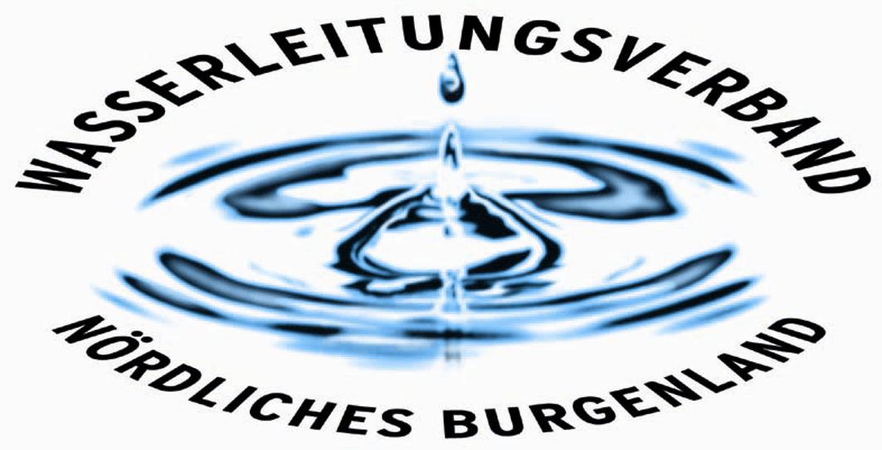

Wasserversorgung zukunftsorientiert und auf modernstem Stand

WLV Nördliches Burgenland mit neuem Wasserwerk Kittsee beim Neptun Staatspreis für Wasser 2023 erfolgreich

Der Wasserleitungsverband Nördliches Burgenland hat mit dem neuen Wasserwerk Kittsee eine hochmoderne, auf dem letzten technischen Stand befindliche Wasserversorgungsanlage zum Neptun Staatspreis für Wasser 2023 eingereicht. In der Kategorie WasserGEMEINDE wurde der WLV NB damit Landessieger und vertrat somit auch im Bundeswettbewerb das Burgenland erfolgreich.

In Kittsee wurde in Rekordbauzeit von 1,5 Jahren an einem „Schaupunkt“ ein hochmodernes Wasserwerk in moderner und hochwertiger Industriearchitektur errichtet und in Betrieb genommen. Damit wird die Wasserversorgung für den nördlichen Bereich des Bezirkes Neusiedl am See für die nächsten Jahrzehnte abgesichert. Die Errichtung einer Photovoltaikanlage zur Eigenstromversorgung, sowie eines Notstromaggregates zur Absicherung im Falle eines Blackouts, bilden maßgebliche zusätzliche Projektschwerpunkte. Der WLV ist viertgrößter Wasserversorger in Österreich und durch seine gemeinnützige Ausrichtung werden sämtliche Mittel wieder in die Infrastruktur investiert.

Das größte Einzelprojekt, welches in den letzten Jahren beim Wasserleitungsverband Nördliches Burgenland zur Bauumsetzung gelangte, ist das neue Wasserwerk in Kittsee. Dieses wurde im Sommer 2020 fertiggestellt und stand bereits in zwei sommerlichen Hochverbrauchsphasen für die Wasserversorgung zur Verfügung. Im neuen Wasserwerk werden die Wässer aus drei neu errichteten Tiefbrunnenanlagen, sowie den beiden bereits seit Jahrzehnten in Kittsee bestehenden Brunnenanlagen zusammengeführt. Nach der Filterung eines Teiles der Wässer über Membrananlagen, sowie des zweiten Teiles der Wässer über Kessel mit Sand-, und Kohlefiltern zur Entfernung des geogen (natürlich im Grundwasser vorkommenden) Eisen und Mangan, erfolgt deren Mischung und Speicherung in einem 1500 m³ großen, im Wasserwerk integrierten Trinkwasserbehälter (Tiefbehälter). Danach werden die qualitativ hochwertigen Wässer in das Versorgungssystem eingespeist. Die Anlagenkapazität des neuen Wasserwerks Kittsee beträgt 60 l/s. Für die Errichtung des Wasserwerks samt Tiefbehälter, den neuen Brunnenanlagen und mehrerer Zubringer-, und Anbindungsleitungen wurden insgesamt ca. € 5,3 Mio. investiert.

„Der Wasserleitungsverband Nördliches Burgenland ist mit seiner gemeinnützigen Ausrichtung ein Paradebetrieb für die bestmögliche Verwendung seiner Einnahmen zum Wohl der zu versorgenden Menschen. Hier wird vorausschauend geplant und investiert. Es freut mich als Obmann, dass wir mit dem neuen Wasserwerk Kittsee in der Kategorie WasserGEMEINDE sowohl den Landessieg im Burgenland erreichen konnten als auch beim Neptun Staatspreis für Wasser 2023 das Burgenland erfolgreich vertreten haben.“, so der Obmann Bgm. Ernst Edelmann über die Auszeichnung.

„Durch den Bau des neuen und hochmodernen Wasserwerks Kittsee wird die Versorgungssicherheit im Bezirk Neusiedl am See weiter verbessert. Die moderne und hochwertige Industriearchitektur mit einer Fassade aus Zinkblech (Fa. Rheinzink) setzt Akzente an einem „Schaupunkt“ in der Landschaft. Damit wird die mehr als 65-jährige Erfolgsgeschichte des Wasserleitungsverbandes eindrucksvoll fortgesetzt und eine nachhaltige Absicherung der Wasserversorgung gewährleistet.“, so der Technische Betriebsleiter DI Dr. Helmut Herlicska.

„Wir leben in sehr dynamischen Zeiten. Das Weltgeschehen mit seinen Auswirkungen auf die Beschaffung und Preise, die vermehrt spürbaren Auswirkungen des Klimawandels sowie der laufend hohen Sanierungs- und Erneuerungsbedarf der technischen Infrastruktur stellt den Wasserleitungsverband Nördliches Burgenland laufend vor große Herausforderungen. Nur eine auf die Zukunft ausgerichtete Wasserversorgung mit hoher Qualität bildet eine gute und sichere Grundlage für die hier lebenden Menschen, den Tourismus, sowie die Wirtschaft. Der Wasserleitungsverband ist österreichweit für seine fundamentierte technisch-fachliche und ökonomische Arbeit bekannt und stellt diese mit diesem neuen hochmodernen Wasserwerk wieder unter Beweis“, zeigt sich der Leitende Bedienstete des WLV, Mag. Klaus Sauer, überzeugt.

Eisenstadt, am 16. März 2023

Obmann
Bgm. Ernst Edelmann

Kurze technische Projektbeschreibung:
Das Wasserwerk wurde an einem ‚Schaupunkt‘ nördlich des Kreuzungsbereichs der Bundesstraße B50 und der Edelstaler Landesstraße auf dem neuesten Stand der Technik in modernern Industriearchitektur errichtet. Es wird von zwei Brunnenfeldern, welche sich in der Gemeinde Kittsee befinden, gespeist. Die Bauarbeiten wurden im Frühjahr 2019 begonnen und konnten im Sommer 2020 abgeschlossen und das neue Wasserwerk in Betrieb genommen werden. Das neue Wasserwerk samt Tiefbehälter ist ein imposantes und optisch ansprechendes Bauwerk geworden. Es besteht im Wesentlichen aus zwei integrierten Bauwerksteilen. Es wurde ein Tiefbehälter mit einem Speichervolumen von ca. 1.500 m³, einer Aufbereitungshalle mit diversen Filter- und Membrananlagen, sowie eine großräumige Schieberkammer mit Rohrkeller und Prozesswasserbecken errichtet. Im Untergeschoß, welcher sich unterhalb der Aufbereitungshalle befindet, wurden die erforderlichen Wasserleitungen, die Stromzuleitungen und die für den Betrieb des Wasserwerks notwendigen Pumpanlagen installiert. Weiters wurde im Obergeschoß eine Schaltwarte samt Leittechniksystem integriert. Die Gesamtnutzfläche der Aufbereitungshalle beträgt insgesamt ca. 680 m².
Für den Fall eines Blackouts wurde eine Notstromversorgungsanlage mit ca. 200 kVA in einem Raum an der Hallenaußenseite errichtet. Weiters wird, um einen Teil des Strombedarfs des Wasserwerks abzudecken, am Dach des Betriebsgebäudes eine Photovoltaikanlage mit 42 kWp installiert.
Bei der Errichtung der Anlagen wirkten neben den Mitarbeitern des WLV das ZT Büro DI Kraner, sowie als bauausführende Firmen die Fa. Porr betreffend die Erd-, und Baumeisterarbeiten, sowie die Fa. GWT hinsichtlich der elektrischen und maschinellen Ausrüstung, mit.

